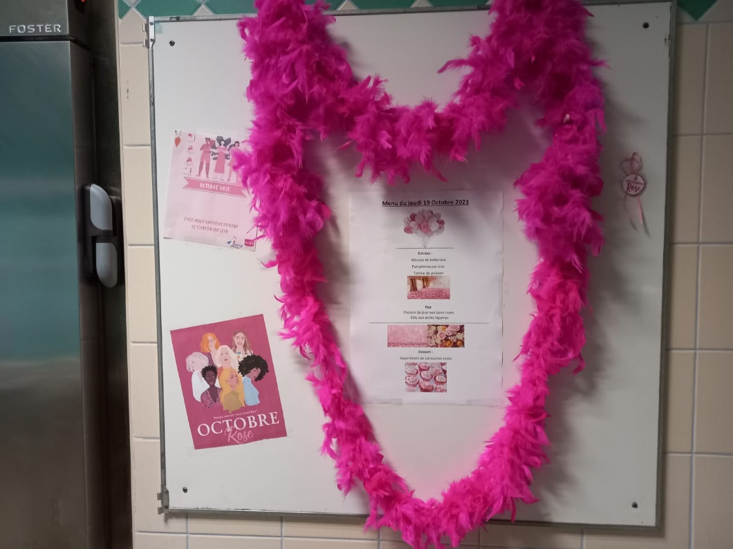****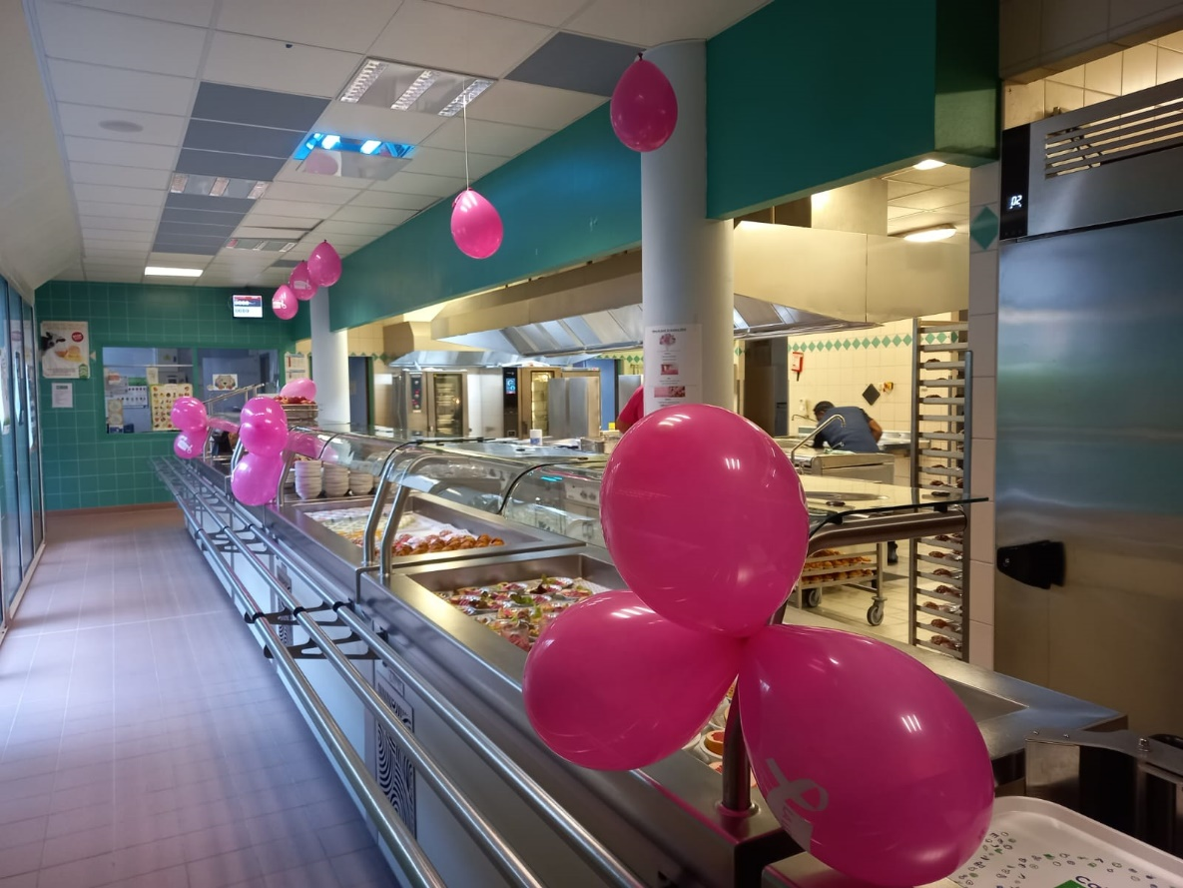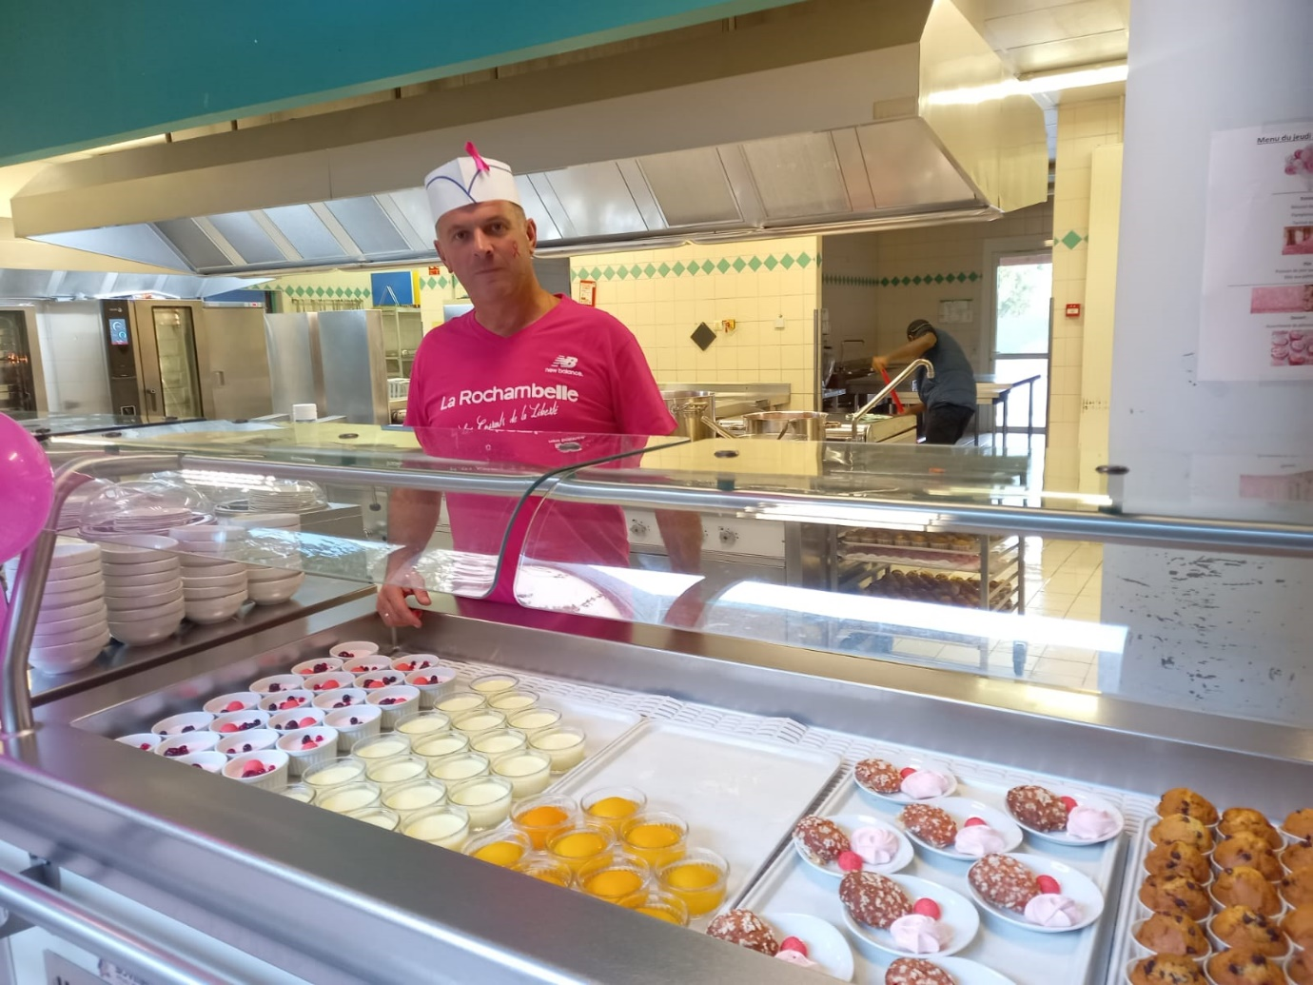

**Dessert :**

Assortiment de pâtisseries roses

**Plat**

Poisson du jour aux baies roses

Ebly aux petits légumes

**Entrées :**

Mousse de betterave

Pamplemousse rose

Terrine de poisson

